Recomendación UIT-R M.2162-0
(12/2023)
Serie M: Servicios móviles, de radiodeterminación, de aficionados y otros servicios por satélite conexos
Características técnicas y operativas de los sistemas de radiolocalización que funcionan en la gama de frecuencias 92-100 GHz y de los sistemas de radionavegación que funcionan en la gama de frecuencias 95-100 GHz

Prólogo
El Sector de Radiocomunicaciones tiene como cometido garantizar la utilización racional, equitativa, eficaz y económica del espectro de frecuencias radioeléctricas por todos los servicios de radiocomunicaciones, incluidos los servicios por satélite, y realizar, sin limitación de gamas de frecuencias, estudios que sirvan de base para la adopción de las Recomendaciones UIT-R.
Las Conferencias Mundiales y Regionales de Radiocomunicaciones y las Asambleas de Radiocomunicaciones, con la colaboración de las Comisiones de Estudio, cumplen las funciones reglamentarias y políticas del Sector de Radiocomunicaciones.

Política sobre Derechos de Propiedad Intelectual (IPR)
La política del UIT-R sobre Derechos de Propiedad Intelectual se describe en la Política Común de Patentes UIT-T/UIT-R/ISO/CEI a la que se hace referencia en la Resolución UIT-R 1. Los formularios que deben utilizarse en la declaración sobre patentes y utilización de patentes por los titulares de las mismas figuran en la dirección web http://www.itu.int/ITU-R/go/patents/es, donde también aparecen las Directrices para la implementación de la Política Común de Patentes UIT-T/UIT-R/ISO/CEI y la base de datos sobre información de patentes del UIT-R sobre este asunto.

Series de las Recomendaciones UIT-R
(También disponible en línea en https://www.itu.int/publ/R-REC/es)
Series | Título
BO | Distribución por satélite
BR | Registro para producción, archivo y reproducción; películas en televisión
BS | Servicio de radiodifusión (sonora)
BT | Servicio de radiodifusión (televisión)
F | Servicio fijo
M | Servicios móviles, de radiodeterminación, de aficionados y otros servicios por satélite conexos
P | Propagación de las ondas radioeléctricas
RA | Radioastronomía
RS | Sistemas de detección a distancia
S | Servicio fijo por satélite
SA | Aplicaciones espaciales y meteorología
SF | Compartición de frecuencias y coordinación entre los sistemas del servicio fijo por satélite y del servicio fijo
SM | Gestión del espectro
SNG | Periodismo electrónico por satélite
TF | Emisiones de frecuencias patrón y señales horarias
V | Vocabulario y cuestiones afines

Nota: Esta Recomendación UIT-R fue aprobada en inglés conforme al procedimiento detallado en la Resolución UIT-R 1.

Publicación electrónica
Ginebra, 2024

© UIT 2024
Reservados todos los derechos. Ninguna parte de esta publicación puede reproducirse por ningún procedimiento sin previa autorización escrita por parte de la UIT.

RECOMENDACIÓN UIT-R M.2162-0
Características técnicas y operativas de los sistemas de radiolocalización
que funcionan en la gama de frecuencias 92-100 GHz y de los sistemas
de radionavegación que funcionan en la gama de frecuencias 95-100 GHz
(2023)
Cometido
En esta Recomendación se detallan las características técnicas y operativas de los sistemas de radiolocalización y radionavegación que funcionan en la gama de frecuencias 92-100 GHz. El objetivo de los parámetros facilitados es que sirvan de orientación para el análisis de la compatibilidad entre los radares que funcionan en el servicio de radiolocalización o en el servicio de radionavegación y los sistemas de otros servicios.
Palabras clave
Radar, características
Siglas/Glosario
FMCW Onda portadora modulada en frecuencia (frequency modulated carrier wave)
FOD Objetos extraños (foreign object debris)
I/N Relación interferencia-ruido (interference to noise ratio)
RR Reglamento de Radiocomunicaciones
SETS Servicio de exploración de la Tierra por satélite
Recomendaciones e Informes de la UIT conexos
Recomendación UIT-R F.699 – Diagramas de radiación de referencia de antenas de sistemas inalámbricos fijos para utilizarlos en los estudios de coordinación y en la evaluación de la interferencia en la gama de frecuencias de 100 MHz a 86 GHz
Recomendación UIT-R M.1851 – Modelos matemáticos de diagramas de antena de sistemas de radar del servicio de radiodeterminación para uso en los análisis de interferencia
Recomendación UIT-R M.1461 – Procedimientos para determinar la posibilidad de interferencia entre radares que funcionan en el servicio de radiodeterminación y sistemas de otros servicios
Recomendación UIT-R M.1466 – Características y criterios de protección de los radares que funcionan en el servicio de radionavegación en la banda de frecuencias 31,8-33,4 GHz
La Asamblea de Radiocomunicaciones de la UIT,
considerando
a) que las características en cuanto a antena, propagación de la señal, detección del objetivo y gran anchura de banda necesaria de los radares para lograr sus funciones son óptimas en ciertas bandas de frecuencias;
b) que las características técnicas de los radares que funcionan en los servicios de radiolocalización y radionavegación vienen determinadas por la misión del sistema y varían ampliamente incluso dentro de una banda de frecuencias;
c) que es necesario conocer las características técnicas y operacionales representativas de los radares que funcionan en los servicios de radiolocalización y radionavegación para establecer, en caso necesario, la viabilidad de introducir nuevos tipos de sistemas en bandas de frecuencias atribuidas a los servicios de radiolocalización y radionavegación,
reconociendo
a) que el número 5.554 del Reglamento de Radiocomunicaciones (RR) establece que en la banda 95-100 GHz se autorizan también los enlaces por satélite que conectan estaciones terrestres situadas en puntos fijos determinados, cuando se utilizan conjuntamente con el servicio móvil por satélite o el servicio de radionavegación por satélite;
b) que la banda de frecuencias 92-94 GHz está atribuida a título primario a la radioastronomía;
c) que la banda de frecuencias 94-94,1 GHz está atribuida a título primero al servicio de exploración de la Tierra por satélite (SETS) (activo), al servicio de investigación espacial (activo) y al servicio de radiolocalización, y a título secundario al servicio de radioastronomía;
d) que la utilización de la banda 94-94,1 GHz por el SETS (activo) y el servicio de investigación espacial (activo) está limitada a los radares a bordo de vehículos espaciales para determinación de las nubes;
e) que la banda de frecuencias 94,1-95 GHz está atribuida a título primario al servicio fijo, al servicio móvil, y a los servicios de radioastronomía y radiolocalización;
f) que la banda de frecuencias 95-100 GHz está atribuida a título primario al servicio fijo, al servicio móvil, y a los servicios de radioastronomía, radiolocalización, radionavegación y radionavegación por satélite;
g) que el número 5.149 del RR se aplica a las bandas 92-94 GHz y 94,1-100 GHz, respecto de las cuales se insta a las administraciones a que «tomen todas las medidas posibles para proteger el servicio de radioastronomía contra la interferencia perjudicial. Las emisiones desde estaciones a bordo de vehículos espaciales o aeronaves pueden constituir fuentes de interferencia particularmente graves para el servicio de radioastronomía»;
h) que se aplica lo dispuesto en el número 5.340 del RR, relativo a la banda pasiva en las bandas de frecuencias 86-92 GHz y 100-102 GHz, en las que están prohibidas todas las emisiones,
observando
que la Recomendación UIT-R M.1461 también se utiliza como orientación para analizar la compatibilidad entre los radares que funcionan en el servicio de radiodeterminación y otros servicios a los que está atribuida la banda de frecuencias,
recomienda
1 que tanto las características técnicas y operativas como los criterios de protección de los sistemas de radiolocalización y radionavegación descritos en el Anexo se consideren representativos de aquellos sistemas que funcionan en la gama de frecuencias 92-100 GHz;
2 que al realizar estudios de compartición y compatibilidad se consideren las características indicadas en el Anexo.

Anexo
Características técnicas y operativas de los sistemas de radiolocalización
y radionavegación que funcionan en la gama de frecuencias 92-100 GHz

1 Introducción
En la gama de frecuencias 92-100 GHz funcionan distintos tipos de radares. Sus características operativas y técnicas se describen en los siguientes párrafos.

2 Características de los radares en la gama 92-100 GHz
En los siguientes párrafos se proporcionan las características representativas de los sistemas de radiolocalización en la gama 92-100 GHz. La información presentada en el presente Anexo es suficiente para realizar cálculos generales con el fin de evaluar la compatibilidad entre estos radares y otros sistemas.

2.1 Radares meteorológicos en tierra a 94-100 GHz
La gama de frecuencias 94-100 GHz presenta características adecuadas para el estudio específico de las nubes y la niebla. Estos radares utilizan un transmisor de baja potencia de cresta y tecnología de onda continua modulada en frecuencia. En funcionamiento vertical, permiten acceder a la distribución vertical de las nubes y a la velocidad de sedimentación de los hidrometeoros, así como medir la energía dispersada por estos hidrometeoros. Esta energía puede asociarse a la cantidad de agua contenida en la nube (líquido y hielo). La capacidad Doppler de estos radares permite medir la velocidad de los hidrometeoros a lo largo de la línea de visibilidad.
De este modo, se puede observar una gran variedad de fenómenos meteorológicos y tipos de nubes, como nubes bajas, niebla, cirros y precipitaciones líquidas. Por ejemplo, una configuración basada en una resolución vertical de 25 m, un tiempo de integración de 3 s (con un alcance máximo de 12 km) y una velocidad de Nyquist de 5 m s⁻¹, proporciona una capacidad de detección continua de todo tipo de nubes con una sensibilidad de aproximadamente −44 dBz a 1 km durante un periodo ininterrumpido de tiempo.
Debido a sus características y capacidades de detección, estos radares suelen instalarse en las proximidades de los aeropuertos y permiten recopilar datos importantes para el tráfico aéreo.
CUADRO 1
Características de los radares en la gama 94-100 GHz
Parámetro | Radar A
Aplicación | Meteorología (detección de fuertes precipitaciones)
Zona de actuación del sistema | Emplazamientos fijos, en todo el mundo
Gama de sintonía (GHz) | 94-100
Tipo de transmisor | Estado sólido
Potencia del transmisor entregada a la antena  (valor de cresta) (W) | 0,5-1
Polarización | Lineal
CUADRO 1 (fin)
Parámetro | Radar A
Duración del impulso (ms) | 0,04-0,16
Modulación de frecuencia | FMCW
Periodo de repetición de impulsos (µs) | 80-160
Tipo de antena | Parabólica
Altura del radar con respecto al suelo (m) | 1
Ganancia de la antena (dBi) | 54
Diámetro de la antena (m) | 0,6
Anchura del haz de la antena en acimut (grados) | 0,4
Anchura del haz de la antena en elevación (grados) | 0,4
Niveles de cresta del lóbulo lateral (LL) de la antena (dBi) | 24
Tipo de diagrama de antena | Rec. UIT-R M.1851, Diagrama COS²
Cifra de ruido de receptor (dBm)  (véase M.1461, debajo de la ecuación (4)) | −105… −93,2
Factor de ruido del receptor (dB) | 7
Anchura de banda de emisión RF (MHz) | Hasta 24
FI de receptor 3 dB de anchura de banda (MHz) | 1,5-24
Criterio de protección I/N (dB) | −6

2.2 Sistemas de detección de objetos extraños en aeropuertos que funcionan en la gama de frecuencias 92-100 GHz
Los sistemas de detección de objetos extraños (FOD) que funcionan en la gama de frecuencias 92-100 GHz pueden proporcionar una elevada sensibilidad de detección, un breve tiempo de respuesta de detección, una cobertura suficiente de la zona de vigilancia de la pista y una elevada precisión de localización para las operaciones de seguridad aeroportuaria. En el Cuadro 2 se resumen las características técnicas y operativas de los sistemas de detección de objetos extraños que funcionan en la gama de frecuencias 92-100 GHz.
Se entiende por objeto extraño cualquier objeto situado en un lugar inadecuado en el entorno aeroportuario que tiene la capacidad de causar daños al personal de los aeropuertos o de las compañías aéreas y deteriorar las aeronaves. La presencia de objetos extraños en las pistas, calles de rodaje, plataformas de estacionamiento y rampas de los aeropuertos representa una amenaza significativa para la seguridad del transporte aéreo. Los objetos extraños pueden deteriorar las aeronaves durante las fases críticas del vuelo, lo que puede provocar perdidas catastróficas de vidas humanas y de fuselaje, así como un aumento de los gastos de mantenimiento y explotación. Sin embargo, los riesgos que plantean los objetos extraños pueden reducirse utilizando equipos de detección de objetos extraños.
Los objetos extraños pueden causar daños graves al personal de los aeropuertos o de las compañías aéreas y deteriorar los equipos. Entre los posibles deterioros figuran el corte de neumáticos de aeronaves, la absorción por los motores; o el alojamiento en mecanismos que afectan a las operaciones de vuelo. Pueden producirse lesiones personales cuando el chorro del reactor propulsa objetos extraños al entorno aeroportuario a gran velocidad.
Los artículos de color oscuro representan casi el 50% de los objetos extraños recogidos. Por lo general, los objetos extraños tienen unas dimensiones de 3 cm por 3 cm o menos. A continuación se enumeran algunos de los objetos extraños más frecuentes:
– elementos de fijación para aeronaves y motores (tuercas, pernos, arandelas, cables de seguridad, etc.);
– partes de aeronaves (tapas del depósito de combustible, fragmentos del tren de aterrizaje, varillas de aceite, chapas metálicas, trampillas y fragmentos de neumáticos);
– herramientas de mecánica;
– suministros de restauración;
– artículos de cabina (clavos, tarjetas de identificación de personal, bolígrafos, lápices, etiquetas para equipajes, latas de refrescos, etc.);
– artículos de plataforma de estacionamiento (desechos de papel y plástico provenientes de los suministros de restauración y las paletas de carga, partes de equipaje y desechos de equipos de rampa);
– materiales de pista y calle de rodaje (trozos de hormigón y asfalto, materiales de goma para juntas y cascarillas de pintura);
– escombros de construcción (trozos de madera, piedras, elementos de fijación y objetos metálicos diversos);
– materiales plásticos y/o de polietileno;
– materiales de la naturaleza (fragmentos de plantas y fauna silvestre); y
– contaminantes procedentes de fenómenos invernales (nieve, hielo).
CUADRO 2
Características técnicas y operativas de los sistemas de detección de objetos extraños
que funcionan en la gama de frecuencias 92-100 GHz
Parámetros | Valores
Gama de frecuencias (GHz) | 92… 100
Anchura de banda del canal (MHz) | 0,58… 7,98
Plan de canales | Véase la Fig. 1
Potencia de cresta de transmisión (mW) | 100-200
Frecuencia de barrido (FMCW) (kHz) | 1,250
Tipo de antena | Cassegrain
Ganancia de la antena (dBi) | 44
Diagrama de antena | Rec. UIT-R F.699
Altura de antena (m) | 4… 8
Anchura total a la mitad del valor máximo de la ganancia de la antena (anchura del haz a 3 dB) (grados) | Elevación: 1,0, Acimut: 1,0
Velocidad de rotación de la antena (rpm) | 15
Distancia de detección (m) | 200… 500
Ángulo de rotación radiado en acimut (grados) | ±60
Especificación de la sección transversal del radar (dB/m²) | −20
Resolución del alcance (cm) | 3… 50
CUADRO 2 (fin)
Parámetros | Valores
Anchura de banda de la emisión (−3 dB) (MHz) | 1
Anchura de banda de la emisión (−20 dB) (MHz) | 3,5
Relación de potencia de fuga del canal adyacente (dBc) | < −70
Factor de ruido del receptor (dB) | 10
Criterio de protección I/N (dB) | −6

FIGURA 1
Plan de canales para sistemas de detección de objetos extraños que funcionan en la gama de frecuencias 92-100 GHz
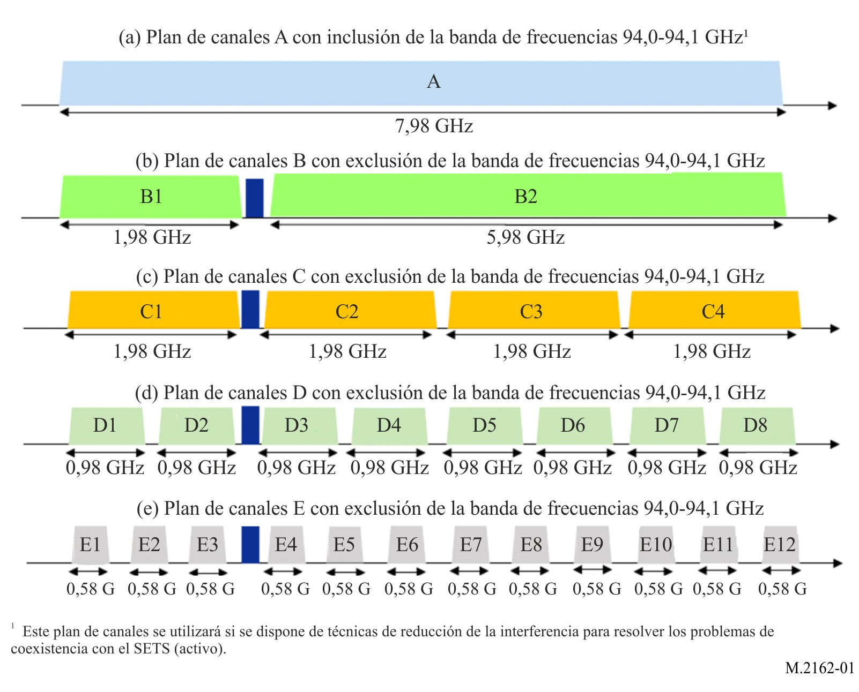

2.3 Radares de ondas milimétricas a bordo de aeronaves de asistencia al aterrizaje que funcionan en la gama de frecuencias 95-100 GHz
La banda de frecuencias 95-100 GHz combina de manera ventajosa la penetración atmosférica en todas las condiciones meteorológicas y la resolución angular para obtener un radar de pequeño tamaño a bordo de aeronaves adecuado para las operaciones de asistencia al aterrizaje del servicio de radionavegación.
Los radares de asistencia al aterrizaje contribuyen principalmente al funcionamiento de los sistemas de visión en vuelo mejorada, cuyo objetivo es proporcionar una transmisión de vídeo del radar para ayudar a los pilotos a adquirir referencias visuales más allá de su visión natural, como la rampa de aproximación, el umbral o los bordes de la pista. Los radares de ondas milimétricas también pueden servir como sistemas de localización y navegación para ayudar a guiar a la aeronave hacia la zona de aterrizaje a lo largo del segmento de aproximación final. Constituyen una alternativa autónoma a bordo a los sistemas de aterrizaje por instrumentos en pistas no equipadas. El objetivo principal es garantizar que las aeronaves puedan aterrizar en cualquier condición meteorológica (niebla, fuertes lluvias) para evitar aproximaciones fallidas y sus efectos adversos desde el punto de vista logístico.
Estos radares de ondas milimétricas pueden equipar distintos tipos de aeronaves, desde grandes aeronaves hasta aeronaves de menor tamaño. La banda de frecuencias 95-100 GHz posibilita la resolución angular fina y el alcance de detección de varios kilómetros necesario delante de la aeronave con un equipo de tamaño, peso y potencia reducidos. El sistema de exploración electrónica activo de baja potencia de cresta asociado a una forma de onda continua modulada en frecuencia permite un funcionamiento adecuado con las tecnologías de estado sólido disponibles en esta banda de frecuencias.
CUADRO 3
Características de los radares de asistencia al aterrizaje
en la gama de frecuencias 95-100 GHz
Parámetro | Radar A
Aplicación | Asistencia al aterrizaje
Zona de actuación del sistema | A bordo de aeronaves, en todo el mundo
Gama de frecuencias (GHz) | 95,1-99,5
Potencia de cresta de transmisión (W) | 0,5-1
Polarización | Lineal
Duración del impulso (µs) | 100-200
Modulación de frecuencia | FMCW
Tipo de antena | Sistema de exploración electrónica activo
Altura del radar con respecto al suelo (m) | 200,0 (A bordo de aeronaves – Segmento de aproximación final)
Ganancia de la antena (dBi) | 34-38
Ancho de antena (m) | 0,4
Anchura del haz de la antena en acimut (grados) | 0,5
Rango de barrido de la antena en acimut (grados) | ±15
Anchura del haz de la antena en elevación (grados) | 15
Rango de barrido de la antena en elevación (grados) | ±30
Factor de ruido del receptor (dB) | 8-10
Anchura de banda de emisión RF (MHz) | 30-60
Anchura de banda del canal (MHz) | 80
Número máximo de canales | 4
Criterio de protección I/N (dB) | −6

El radar no realiza barrido en elevación, el haz es fijo con una inclinación descendente de −6°, y no se compensa la variación de cabeceo de la aeronave.
El criterio de protección no incluye el margen de seguridad aeronáutica.
A falta de requisitos de calidad de funcionamiento.

